

РЕСПУБЛИКА ДАГЕСТАН

БУЙНАКСКИЙ РАЙОН МКОУ «Дурангинская СОШ»

368209, Республика Дагестан, Буйнакский район, с. Дуранги

**Отчет по проведенным мероприятиям, посвященным празднованию Дня народного единства в МКОУ «Дурангинская СОШ».**

|  |  |  |  |  |
| --- | --- | --- | --- | --- |
| № | Муниципальное образование | Общее количество общеобразовательных организаций, принявших участие в проведении мероприятий | Количество учащихся, педагогов, родителей, приглашённых гостей | Текстовая часть отчёта (в свободной форме описательного характера) |
| 1 | МКОУ «Дурангинская СОШ» | 1 | 82 учащихся, 17 учителей, 12 родителей, библиотекарь СД Кадиева Зайнаб. | С 28 по 31 октября 2019г в МКОУ «Дурангинская СОШ» были проведены мероприятия, посвящённые Дню народного единства с целью воспитания чувства любви к Родине, гордости за неё, за народ населяющий Россию.  При проведении мероприятий классные руководители акцентировали внимание учащихся на историю возникновения праздника, его национальную значимость и консолидирующую роль в истории государства и в современной жизни российского общества.  28 октября в начальных классах прошёл классный час, посвящённый Дню народного единства. Из неё дети узнали, что праздник единения России отмечается в память о событиях 4 ноября 1612 года, когда воины народного ополчения под предводительством Кузьмы Минина и Дмитрия Пожарского штурмом взяли Китай – город, освободив Москву от польских интервентов. Произошло это благодаря героизму и сплочённости всего народа вне зависимости от происхождения, вероисповедания и положения в обществе. Дети читали стихи и исполнили гимн РФ.  29 октября среди учащихся 5 – 8 классов учителем истории была проведена беседа «Путешествие по странам истории», с целью дать детям представление о событиях Смутного времени, развивать интерес к изучению истории, формировать положительную нравственную оценку таких качеств, как бескорыстие, самопожертвование, ответственность за судьбу своей страны и своего народа.  31.10.19 г состоялась торжественная линейка, посвящённая Дню народного единства для учащихся 1-11 классов. На линейке зам. директора по ВР Ибнухаджарова Х.М., рассказала о создании Дня народного единства и значении этого праздника для каждого жителя. На линейке учителя и учащиеся исполнили гимн РФ.  31 октября учащиеся старших классов посмотрели документальный фильм «Помнит благодарная Россия». Просмотренный фильм дал понять учащимся о наших общих корнях; в полной мере осознать, что единство народов, во все времена было и остаётся главной национальной идеей России, золотом её достойного будущего; понять что для того, чтобы добиться национального успеха, все мы должны быть вместе, независимо от возраста, рода занятий, национальности, политических пристрастий. Далее учащиеся исполнили гимн РФ.  Данные мероприятия способствовали формированию чувства гордости за страну, воспитанию уважения к её истории. |

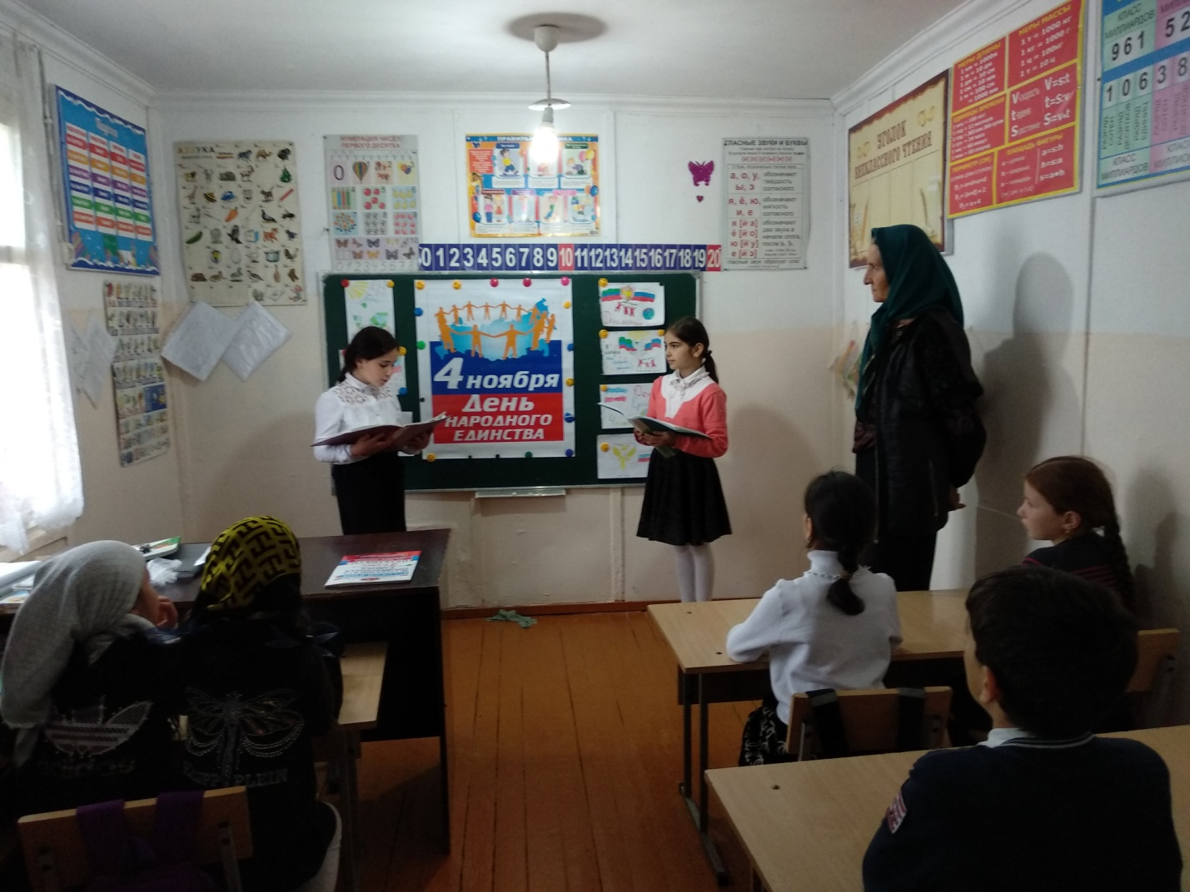

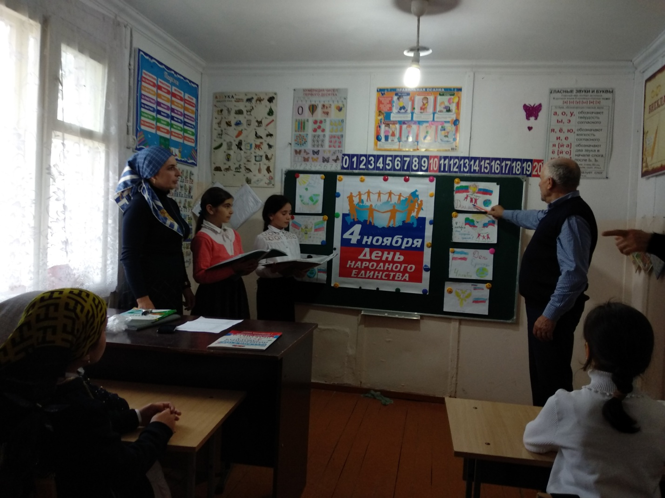

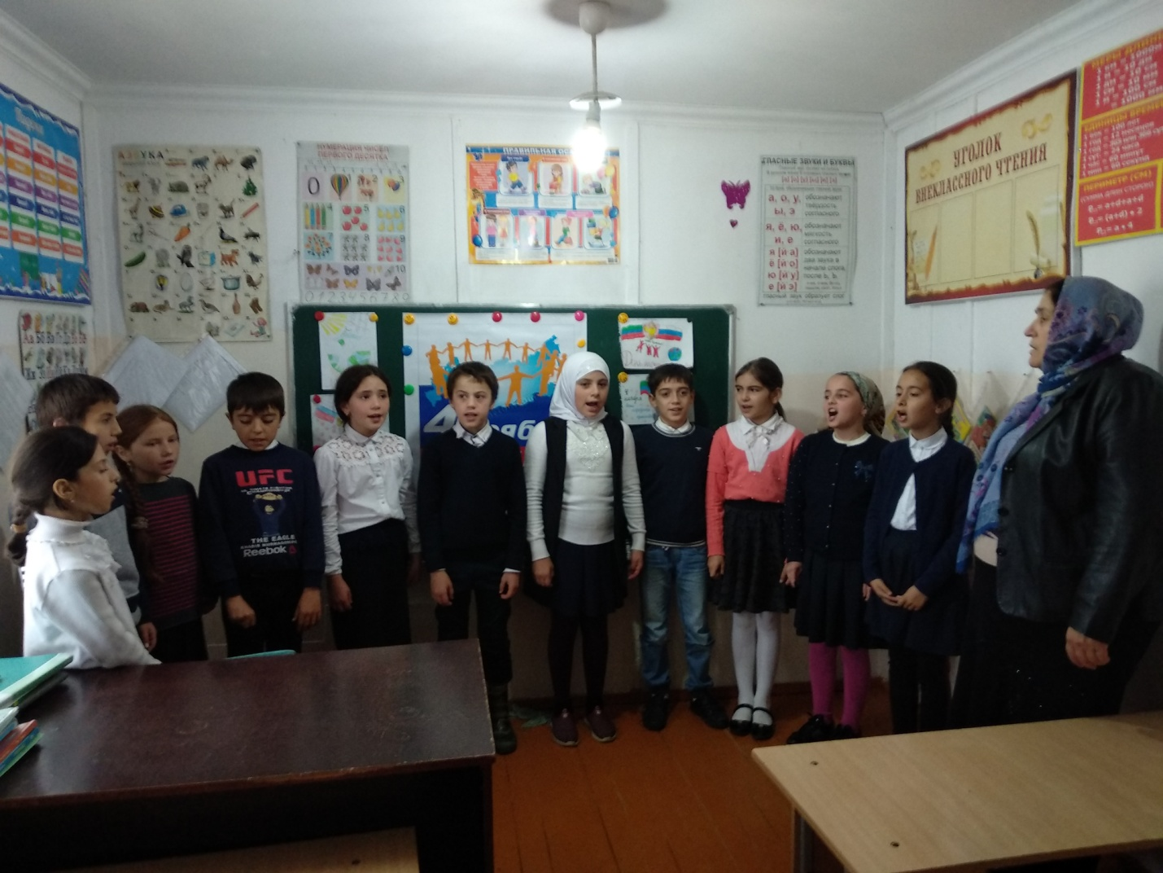

**Исполнение гимна РФ**

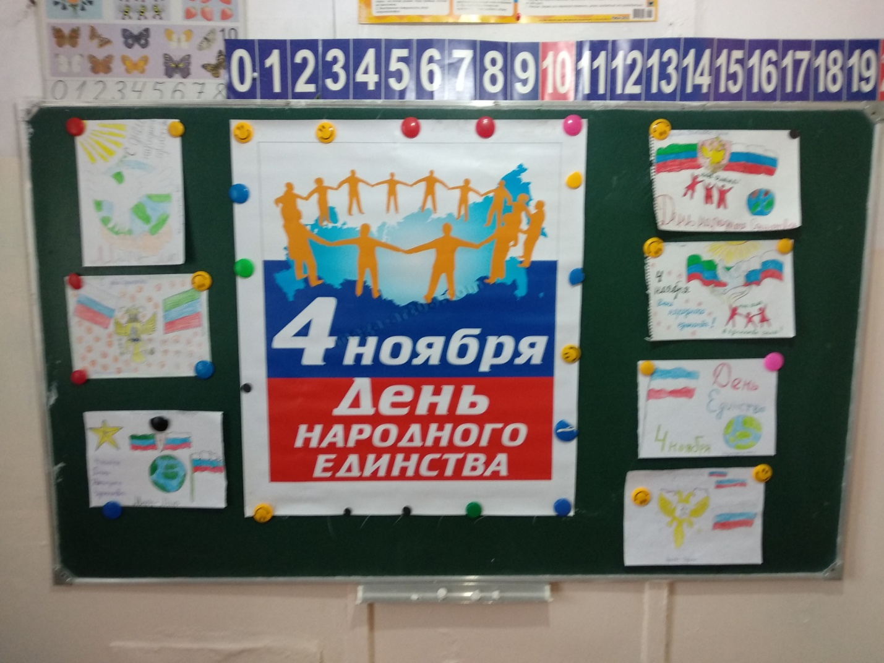

**Конкур рисунков ко Дню народного единства.**

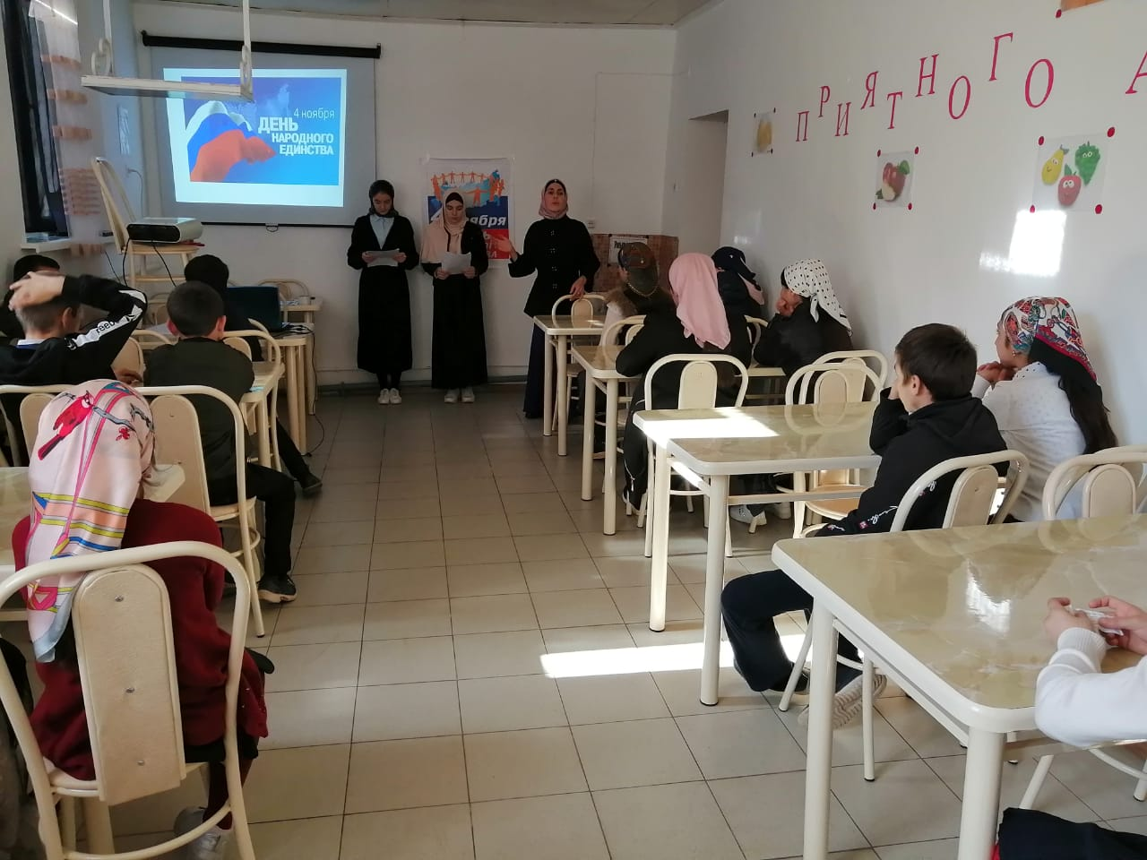

**Чтение пословиц про Родину.**

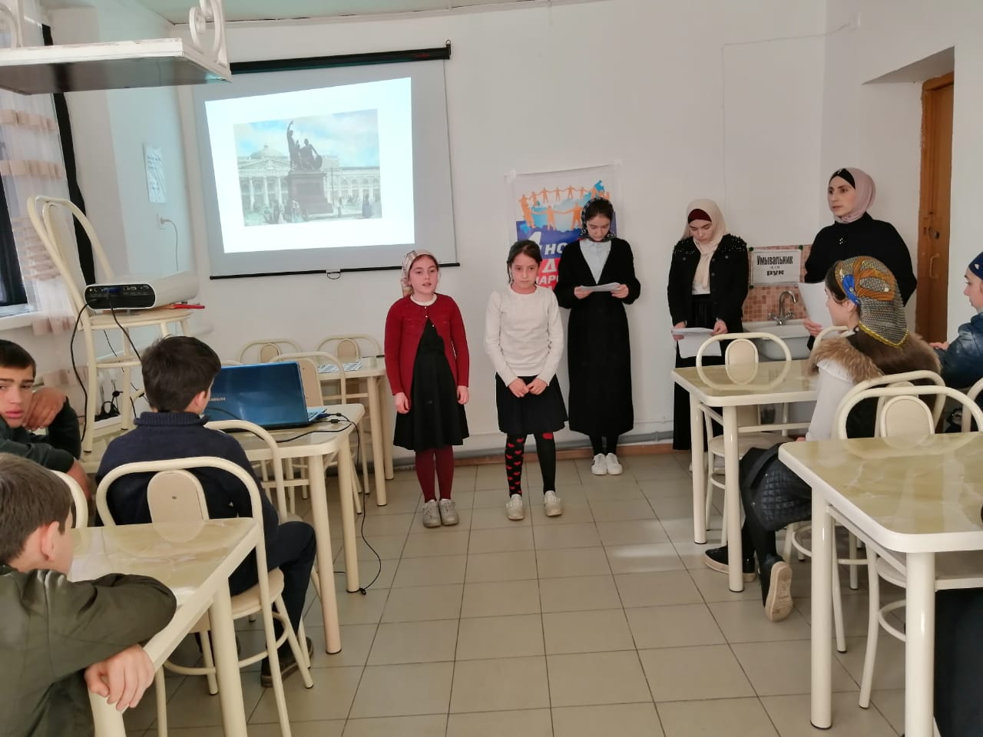

**Чтение стихов про Россию.**

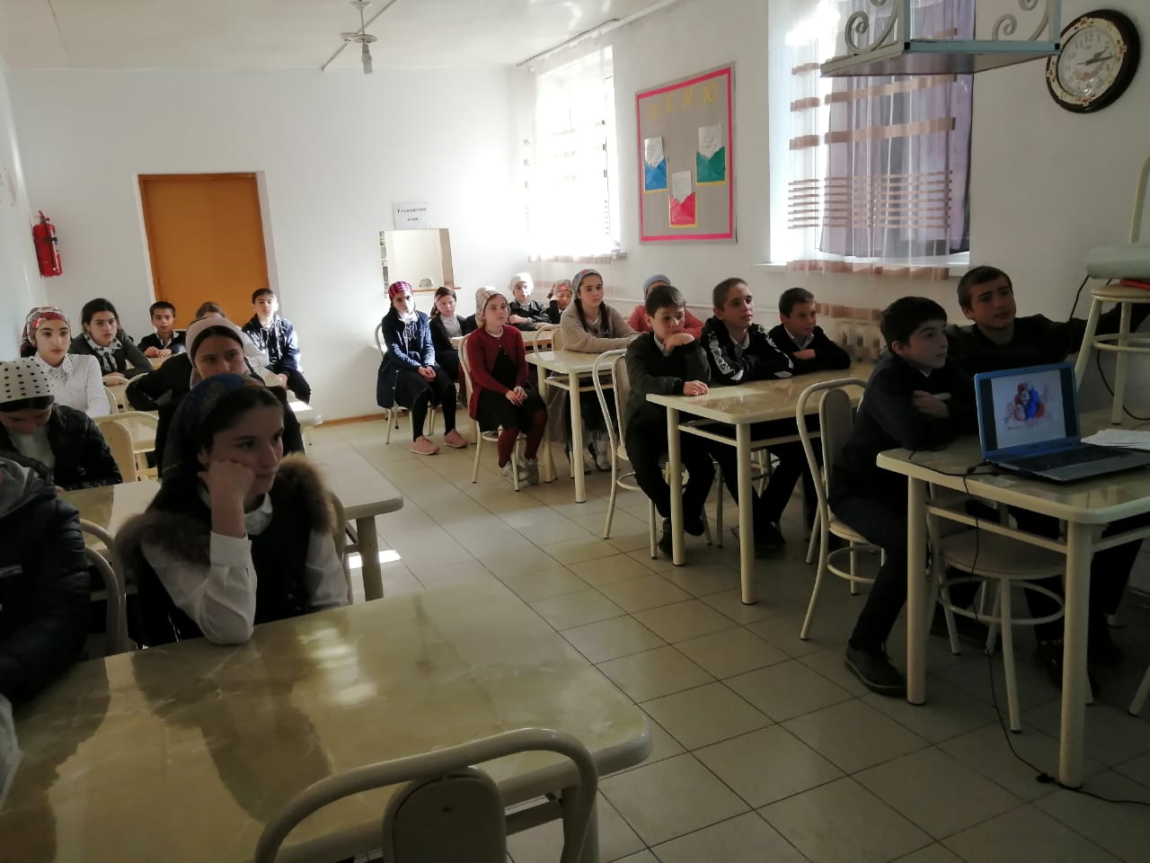

**Просмотр видеофильма «Помнит благодарная Россия»**